МБУК «Баунтовский межпоселенческий организационно-методический центр»
МБУК «Районный Дом культуры»
Детский образцовый хореографический ансамбль «Фортуна»

Танцевальная хореография
в детском коллективе: из опыта работы

методический сборник
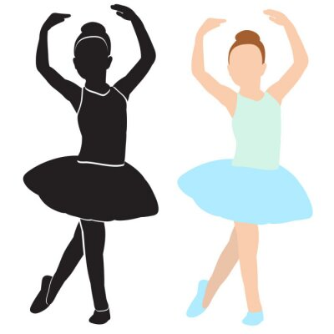
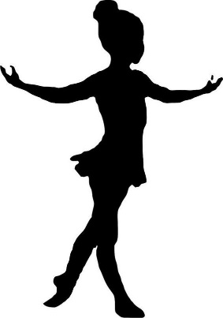

Баунтовский эвенкийский район, с. Багдарин
2021 г.

Составитель:
Баранова Виктория Александровна,
руководитель детского образцового хореографического ансамбля «Фортуна»

Ответственный за выпуск:
Жигмитова Ольга Гомбожаповна,
директор МБУК «БМОМЦ»

«Танцевальная хореография в детском коллективе: из опыта работы: методический сборник: /Состав. В.А. Баранова. – Багдарин, 2021, 32 с.

© В.А. Баранова, составитель, 2021
© МБУК «Баунтовский межпоселенческий организационно-методический центр»
Открытый урок по классическому танцу
первого года обучения

Руководитель детского образцового хореографического ансамбля «Фортуна»: Баранова В.А.

Цель:
- Проверка знаний классического танца, полученных за первый год обучения в Детском образцовом хореографическом ансамбле «Фортуна»
- Формирование способности чувствовать характер музыки, импровизировать под предложенный музыкальный вариант.

Задачи:
- Проверка сфорсированности знаний теории классического танца
- Развитие навыков исполнения классического экзерсиса.
- Развитие самостоятельности, способности проводить самоанализ проделанной работы, ответственности, музыкальности, актерского мастерства.
- Воспитание трудолюбия, дисциплинированности, обязательности, аккуратности исполнения.

Вид занятия: групповое;
Возраст: 6-7 лет;
Год обучения: 1-й год обучения;

Структура занятия:
Вводная часть:
- Вход в класс под музыку;
- Поклон – приветствие;
- Рассказ о ходе занятия.
Основная часть:
- Классический экзерсис у станка;
- Экзерсис на середине зала;
- Allegro.
Заключительная часть:
- Оценка работы обучающихся;
- Подведение итогов.

Конспект занятия
Вводная часть
Вход учащихся под музыку, построение у станков.
Поклон – приветствие.
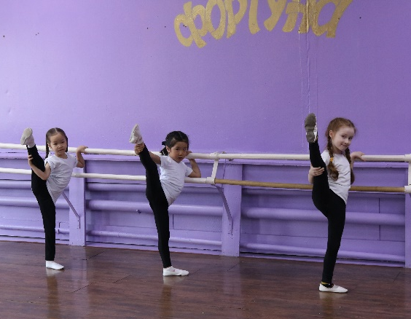
Перед началом нашего открытого урока, хочу напомнить вам, что сегодня мы подводим итоги нашего 1-го года обучения.
Сейчас мы должны продемонстрировать все то, чему мы научились за этот год.
Финал урока будет не такой как обычно, начала вы прослушаете музыку, а затем каждый из вас станцует свой танец, стараясь передать характер музыки и движения, соответствующее предложенным образам (птицы, цветы). Такой вариант называется импровизация, т. е без предварительной подготовки, услышав музыку, вы сами придумываете движения и исполняете их.
А пока, начнем наш урок с экзерсиса у станка и на середине зала, проверим чему вы научились за этот учебный год и что запомнили.
Основная часть
Первый год обучения классическому танцу - это время формирования самых важных навыков, с которыми учащиеся будут переходить из класса в класс, взрослея и осваивая более сложную программу.
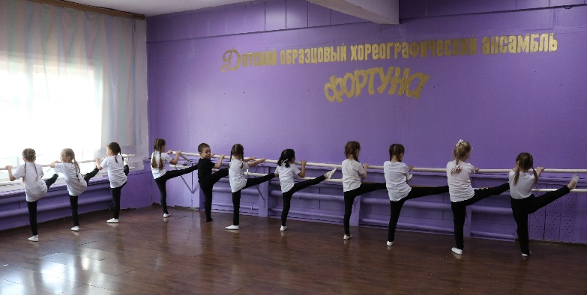
Именно поэтому так много времени уделяется правильной постановке корпуса, правильной постановке стопы (стопа не заваливается на большой палец), работе ягодичных мышц-это залог выворотности бедра и соответственно всей ноги.
Важно чтобы дети запоминали само название движения, с этой целью я использую уроки "наоборот" т. е я начинаю показ, а они хором или выборочно, кто-то один, произносят название исполняемого pas.
Для психологической разгрузки, и для повышения самооценки, учащихся я использую аплодисменты, предлагаю, чтобы дети похлопали в ладоши сами себе, а также дает позитивный заряд речевка (небольшое четверостишие, которое в конце урока дружно проговаривают дети).
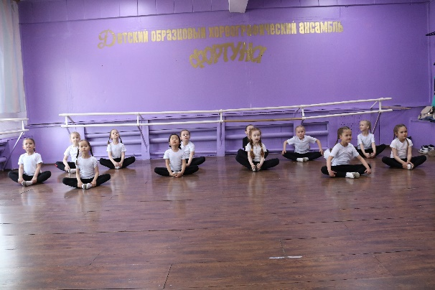
Таким образом снимается напряжение, дети сближаются и чувствуют себя единым целым. Учащиеся с удовольствием выполняют все это.
В качестве разогрева я использую базовые шаги. Начинаем разогрев по кругу, шагов на высоких полу пальцах, затем с подъемом колена высоко, марш с носка, марш с высоким коленом.
Далее перестроение на диагональ и проверка исполнения подскоков и pas chosse в сторону с правой и левой ног. Это дает нам возможность наглядно проверить насколько дети усвоили базовые шаги.
Далее приступаем к экзерсису у станка. В работе с младшими классами я не увлекаюсь сложными комбинациями, гораздо важнее и более результативно для них многократное повторение, которое дает возможность отработать упражнение и довести его исполнение до автоматизма.

1. demi plie (по скольку это экзамен, то комбинация сочетает в себе и releve, и grand-plie и port de bras)
2. battements tendus (duble tendus, tendus в plie, passe par terre)
3. gete (gete piqe, fliq)
4. rond de gamb par terr
5. batetments fondus в пол
6. batetments frappe,положение ноги sur lecou-de-pied (обхватывающее и сзади)
7. relewe (на двух ногах, с переходом на одну ногу)
8. адажио (battements releves lents и battements developpes)
9. grand battements gete
10. растяжка

Теперь приступаем к экзерсису на середине. Это проверка постановки корпуса, если учащийся усвоил экзерсис у станка, то и на середине проблем с постановкой корпуса и устойчивостью не возникнет.
1. 1-е port de bras с окончанием в эпольман круазе в 5-ю позицию правая нога впереди, затем повторить с левой ноги.
2. battements tendus сочетаем с plie и releve
3. battements gete и piqe
4. rond de gamb par terre
5. 2-е port de bras в epolemene croisse
6. battements releves lents
7. grand battements gete
8. вращение на месте
9. подготовка к tours chene по диагонали

Приступаем к allegro
1. pas suotte по 1,2,5 позициям
2. pas echappe
3. chagments de pied
4. трамплинные прыжки (висеть в воздухе)
5. Pas de bourre souivi по диагонали с правой, затем с левой ноги.

Девочки, урок прошел очень хорошо, программу вы освоили на хорошо и отлично.
Поклон-прощание.

Заключительная часть
Ребята, вы очень большие молодцы, вы очень хорошо справились с изучением азов классического танца. А при исполнении вариацией вашего собственного сочинения, вы выглядели настоящими артистами. Спасибо всем за урок!
Дети становятся в небольшой круг, произносится наша речевка-четверостишие, аплодисменты.
Урок окончен.
Выставление итоговых оценок.

ПЛАН-КОНСПЕКТ
ОТКРЫТОГО УРОКА ПО СОВРЕМЕННОМУ ТАНЦУ
ТЕМА «ИМПРОВИЗАЦИЯ В ДЖАЗ МОДЕРН ТАНЦЕ»

Предмет: современный танец
Группа: старшая
Тема урока: «Импровизация в джаз модерн танце»
Тип занятия: комбинированный урок
Дата проведения: 26.03.2021г.
Цель занятия:
Научить детей работать в группах, развивать творческое мышление, закрепить новые комбинации и связки, продолжать развивать пластику движений.
Задачи:
- Образовательные: закрепление знаний, умений и навыков, полученных на предыдущих занятиях, развитие осмысленного исполнения движений, развитие познавательных интересов и творческого потенциала учащихся.
- Развивающие: развитие координации движений, укрепление опорно-двигательного аппарата, развитие выносливости и постановки дыхания, психологическое раскрепощение учащихся.
- Воспитательные: воспитание организованности, дисциплинированности, четкости, аккуратности, формирование эстетического воспитания, умения вести себя в коллективе; формирование чувства ответственности, активизация творческих способностей, умение творчески взаимодействовать на уроках с педагогом.
Материально-техническое обеспечение урока:
- музыкальный центр;
- видеопроектор;
- станки;
- зеркала.
Основные методы работы:
- метод мотивации и эмоционального стимулирования (доброжелательность, поощрение, установка на успех);
- методы организации практической деятельности:
словесный (объяснение, беседа);
наглядный (практический показ);
- метод контроля и коррекции (наблюдение, контроль педагога, самоконтроль, рефлексия, подведение итогов);
- активный метод проблемного изложения.
Педагогические технологии:
- здоровье сберегающая технология;
- личностно-ориентированная технология с дифференцированным подходом;
- обучение в сотрудничестве
Ожидаемый результат:
- совершенствование техники исполнения экзерсиса у станка, на середине зала и в партере;
- развитие координации, гибкости, пластики;
- правильная постановка корпуса
Форма подведения итогов:
- оценка работы детей;
- поощрение за успешную работу;
- установка на дальнейшую деятельность

Структура урока:
1. Вводная часть урока (3 мин)
2. Основная часть урока (32 мин.)
3. Основная часть урока (38 мин.)
4. Заключительная часть урока (2 мин)

Содержание этапов урока:
1. Вводная часть урока (2 мин.):
- поклон педагогу, обозначение темы и цели урока.
2. Подготовительная часть урока (6 мин.):
- разогрев (3 мин.);
- изоляция (3 мин.).
3. Основная часть урока (30 мин.):
- партер – (10 мин.)
- аdagio и grand battement – (10 мин.)
- комбинация (10 мин.)
4. Заключительная часть урока (2 мин.)
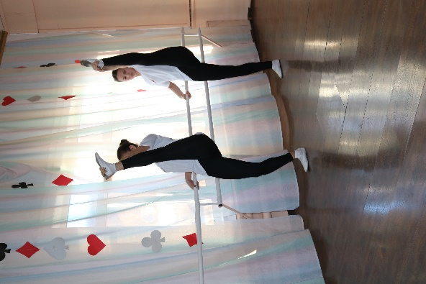
Ход урока
1. Водная часть урока:
- учащиеся исполняют поклон-приветствие.
- сообщение темы занятия.

2. Подготовительная часть урока:
джазовый разогрев по кругу:
- сценический простой шаг;
- наклоны вниз по аут и параллельным позициям с работой позвоночника;
- шаги на полу пальцах с работой головы (наклоны, квадрат, крест);
- шаги на пятках с работой головы (круг на 8 и на 4 такта);
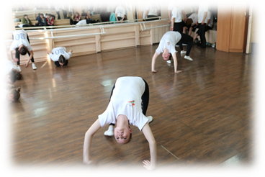
- перекаты с работой плеч (крест, квадрат, шейк);
- шаги флед степ в позе колопса, дубль флед степ;
- высокий шаг;
- шаг подскок и два бега с координацией рук;
- бег ножки назад с координацией рук;
- галоп лицом и спиной в круг с координацией рук.
- сценический джазовый бег (свободный, стремительный);
- переменный джазовый шаг с работой позвоночника (скручивание);
- танцевальная связка на сценический бег с поворотами.

3. Основная часть урока.
- Упражнения всей группой на середине зала:
- Танцевальная комбинация на материале джаз – модерн с Demi plie;
- Танцевальная комбинация на Battemen ttаndu с координацией рук;
- Упражнения на укрепление мышц спины (Roll down и roll up, Flat back, все виды волн корпуса);
- Упражнения на развитие шага (стрейчинг, Grand batman по всем направлениям);
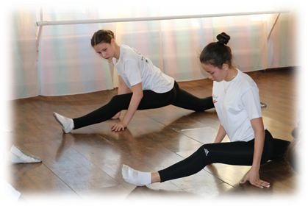
- Прыжки со сменой направления.
- Упражнения в продвижении по линиям малыми группами:
- Grand batman по всем направлениям со смещением акцента;
- Grand batman вперед с волной корпуса от бедра;
- Связка на партерный перекат со стойкой на руках и раскрытием ног в поперечный шпагат;
- Сценический сисон с поворотами и поджатием опорной ноги.
- Танцевальные комбинации в исполнении по малым группам:
- Танцевальный этюд на перемещение в пространстве на материале джаз – модерн;
- Танцевальная комбинация в партере;
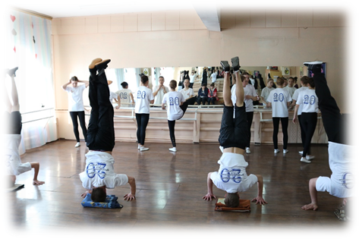
- Танцевальная комбинация в направлении джаз-модерн на перемещение в пространстве с партером;
- Шаги на перемещение в пространстве в афро – джаз направлении.
- Задание на импровизацию.
Дать воспитанникам прослушать фрагмент музыки «Море зовёт». Прочитать текст
Жила-была девочка по имени Диана. Красивое имя, не правда ли? И значение у него красивое – божественная. Девочке это имя очень подходило – была она и красавицей, и умницей, и талантами не обделена. Диана хорошо училась, слушалась родителей, ухаживала за своими домашними питомцами.
Больше всего на свете Диана любила море. В городе, где она жила с мамой и папой, моря не было, но в жизни Дианы оно присутствовало всегда. И не только потому, что ее родители были моряками, вовсе нет! У Дианы было собственное море – тайное, маленькое и уютное, невидимое никому другому, свое. Море приходило к ней вечерами, когда она ложилась в постель и собиралась спать. Стоило только выключить свет и закрыть глаза, как море тут же начинало нашептывать ей свои сказки.
Снова включить музыкальный фрагмент. Учащиеся должны исполнить импровизацию, одновременно, каждый – в своём пространстве.

4. Заключительная часть урока.
- анализ импровизации, подведение итогов занятия;
- выставление оценок;
- поклон педагогу;
- выход из зала.

«Развитие основных видов движений у детей младшего дошкольного возраста посредством танца»

МАСТЕР-КЛАСС

подготовила и провела:
Баранова В.А., руководитель детского образцового хореографического ансамбля «Фортуна»
«Нельзя вырастить полноценного человека
без воспитания в нем чувства прекрасного»
Р. Тагор
Цель:
Привить интерес дошкольников к хореографии, развить их творческие способности посредством танцевального искусства.

Задачи:
- Способствовать всестороннему развитию ребенка;
- Вырабатывать у детей чувство ритма, ловкость, красивую осанку, умение свободно и изящно двигаться;
- Развивать общую танцевальную культуру;
- Поэтапное овладение каждой возрастной группой детей основами классического и народного сценического танца;
- Воспитать у ребёнка начало музыкальной культуры.

Состояние здоровья современных детей вызывает серьезную тревогу. Поэтому одной из важнейших проблем образования является формирование здорового человека на всю последующую жизнь.
Организм ребенка представляет собой единое целое, где деятельность одних систем находится в непрерывной взаимосвязи с деятельностью других. В дошкольном возрасте происходит формирование разных по структуре и характеру основных движений.
В ФГОС дошкольного образования уделяется большое внимание вопросам физического развития детей дошкольного возраста.
В образовательной области «Физическое развитие» определена главная задача воспитания и образования детей – гармоничное развитие у воспитанников физического и психического здоровья.
Это определяет для дошкольных учреждений новую задачу: создание единого процесса взаимодействия педагога и воспитанников, в условиях которого органично переплетены разные образовательные области, а в итоге у каждого ребенка дошкольного возраста в условиях дошкольного образовательного учреждения сформировано представление о здоровье человека как главной ценности, которая необходима ему для полноценной жизни.
Введение новых образовательных стандартов потребовало изменений в организации физкультурно-оздоровительной деятельности в ДОУ как средстве физического развития детей дошкольного возраста.
В современном мире возросла потребность в выборе эффективных методов воспитания дошкольников, как возможность формирования интеллекта и творческих музыкальных способностей ребёнка-дошкольника
Одним из средств развития и формирования физических навыков у детей дошкольного возраста выступает занятие хореографией, которая способствует не только развитию творческих способностей, но и позволяет формировать навыки здорового образа жизни ребенка.
Что такое хореография?
Хореография (от греческого слово choreo – танцую) – танцевальное искусство в целом, во всех его разновидностях. В соответствии с общеевропейским пониманием в настоящей энциклопедии хореография рассматривается как совокупность двух областей – искусства балета и искусства танца.
Что такое танец?
Танец –– это совокупность выразительных и организованных движений, подчинённых общему ритму, воплощённому в завершённую художественную форму. Танец, как древнейший из искусств, отражает потребность человека передавать другим людям свои радость и скорбь посредством своего тела. Почти все важные события в жизни первобытного человека отмечались танцами: рождение, смерть, война, избрание нового вождя, исцеление больного.
Танец – искусство синтетическое. Оно позволяет решать задачи физического, музыкально-ритмического, эстетического и, в целом, психического развития детей.
Наталья Алексеевна Ветлугина (педагог, заслуженный деятель науки РСФСР (1980), одна из создательниц системы эстетического воспитания дошкольников, определила основные показатели танцевальных умений:
- Умение передавать в движениях характер произведения.
- Умение музыкально, ритмично двигаться.
- Умение сочетать движения с темпом произведения.
- Умение двигаться в соответствии с динамикой произведения.
- Умение слышать структуру произведения
Научить ребенка передавать характер музыкального произведения, его образное содержание через пластику движений под музыку – именно на это направлена работа над танцем. Известно, что дети очень любят танцевать. В танцах они удовлетворяют свою естественную потребность в движении. В выразительных, ритмичных движениях танца раскрываются чувства, мысли, настроение, проявляется характер детей.
Движения под музыку приучают их к коллективным действиям, способствуют воспитанию чувства коллективизма, дружбы, товарищества, взаимного уважения.
Удовлетворение, полученное ребенком в процессе двигательных действий, побочно сопровождаются значительными физиологическими изменениями в его организме, улучшается дыхание и кровообращение.
Приобретая знания и навыки в области танцевального искусства, дети начинают понимать, что каждый танец имеет свое содержание, характер, свой образ. Чтобы передать выразительность танцевальных образов, ребенок должен запомнить не только сами движения, но и их последовательность (что само по себе положительно влияет на развитие памяти и внимания), но и мобилизовать воображение, наблюдательность, творческую активность.
Танец приучает детей к нормам культурного общения. В детях воспитывается скромность, доброжелательность, приветливость. Мальчики начинают бережно относиться к своей партнерше. Танец становится одним из средств нравственного воспитания ребенка.
Музыка в области хореографического преподавания занимает одно из центральных мест. Мы говорим: «Следует научить детей красиво двигаться». Но для того, чтобы это получилось, надо выбрать очень хорошую музыку, воспитать культуру движения на лучших образцах музыкального творчества. Музыка, обладающая исключительной силой эмоционального воздействия, сопровождая движения, повышает качество их исполнения – выразительность, ритмичность, четкость, координацию.
Веселая музыка возбуждает нервную систему, вызывает усиленную деятельность высших отделов головного мозга, связанных с ассоциативными, интеллектуальными и волевыми процессами.
Деятельность скелетной мускулатуры в дошкольном возрасте имеет важное значение, так как у растущего организма восстановление затраченной энергии характеризуется не только возвращением к исходному уровню, но и его превышением. Поэтому в результате занятиями танцами происходит не трата, а приобретение энергии.
Конечно, надо обращать внимание на музыкальность ребенка, его способность пластически отражать особенности музыки – ритмические, темповые, эмоциональные. Есть, скажем, дети, у которых заметна своего рода заторможенность реакции на музыку: на этом сразу следует сосредоточить усилия. Обычно такая заторможенность мешает ребенку вовремя вступить на нужную долю такта.
Самое время вспомнить о пользе ходьбы под музыку марша. Именно эти упражнения позволяют наглядно убедиться в том, как воспринимает малыш счет на четыре четверти. Затем стоит проверить, насколько органично осваивают воспитанники счет на три четверти, придающий совсем иной характер движению.
Музыку иногда считают второстепенным, придаточным элементом, задающим по преимуществу только ритмическую основу танца. Такое понимание роли музыки обедняет занятие, лишает подлинной выразительности хореографическое исполнение. Именно музыка, причем хорошо подобранная, позволит нам с самого начала избежать формального подхода к самым простым упражнениям.
Детей надо знакомить с музыкой, передающей разнохарактерные образы, - от веселых, беззаботных или лирических, нежных до энергичных, волевых, серьезных.

Процесс обучения танцевальным упражнениям включает в себя три основных этапа:
Этап первый – начальный (ознакомительный);
Этап второй – непосредственно разучивание техники выполнения упражнения;
Этап третий – закрепление и совершенствование мастерства выполнения упражнения.
Длительность занятия хореографии в детском дошкольном учреждении составляет от 15 до 35 минут в зависимости от возраста детей и их физической подготовки.

Занятия включает в себя три составные части:
- Подготовительную часть;
- Основную часть;
- Заключительную часть.

Подготовительная часть предназначена для организации ребят, концентрации их внимания, эмоционального и психологического настроя к занятию. Необходимо подготовить организм детей к предстоящей в основной части занятия работе. Для этого проводят строевые упражнения, различные виды ходьбы и бега, общеразвивающие и хореографические упражнения, танцы, музыкальные игры. Перед началом занятия может звучать «входящая музыка» бодрого, энергичного характера. По времени эта часть урока может занимать от 3–4 до 10 минут.

Дальше идет основная часть занятия, которая длится от 10 до 20 минут. В ней идет отработка танца — совершенствуется техника, стиль исполнения, культура движений, отрабатывается согласованность движений с музыкой.

Заключительная часть предназначена для восстановления сил организма детей после физической нагрузки. Занимать она может от 2 до 5 минут. Физическая нагрузка здесь должна снижаться за счет уменьшения количества упражнений, характера их выполнения и музыкального сопровождения. К таким упражнениям относятся спокойная ходьба, упражнения на расслабление мышц в положении стоя, сидя, лежа, спокойные музыкальные игры или творческие задания, танцевальные движения малой интенсивности.
Педагог для каждого танца выбирает наиболее эффективный путь объяснения, обучения. Интересные методические приемы вызывают у детей желание танцевать:
1. Метод показа. Показывая детям движения, педагог дает им возможность увидеть художественное воплощение образа. Иногда, в основном в начале работы, специалист может выполнять вместе с детьми. Это увлекает детей и усиливает желание поскорее овладеть определенными двигательными навыками.
2. Словесный метод. Разговорная речь является связующим звеном между движениями и музыкой. Словесные объяснения должны быть краткими, точными, образными и конкретными. Так же необходимо обращать внимание на интонацию и на то, с какой силой сказано слово.
3. Импровизационный метод. При обучении танцам следует постепенно подводить детей к свободному, непринужденному движению, такому, как подсказывает музыка. При использовании этого метода не надо никакого предварительного прослушивания музыки. Дети должны попытаться сами найти нужные движения. Также не рекомендуется подсказывать им вид движения и отмечать успевающих. Но при этом надо внимательно наблюдать за тем, чтобы дети не придумывали движения, которые не связаны с музыкой.
4. Метод иллюстративной наглядности. Полноценная деятельность не может проходить без рассказа о танцах, их истории и многообразии, без знакомства репродукций, книжными иллюстрациями, фотографиями и видеофильмами.
5. Игровой метод. Суть игрового метода в том, что педагог подбирает для детей такие игрушки, которые помогают в обучении. Игрушки (атрибуты) украшают танец и оказывают большое влияние на его исполнение. Увлеченные игрушкой, дети перестают фиксировать свое внимание на технических особенностях танца. А игры-превращения помогут научить детей выразительному выполнению движений, разовьют их фантазию и воображение.
6. Концентрический метод. Этот метод заключается в том, что педагог по мере усвоения детьми определенных движений, танцевальных композиций снова возвращается к пройденному, но уже может предложить усложненный вариант.
Педагогическое мастерство педагога, его умение пользоваться всем арсеналом методов и приемов обучения танцам, чуткое отношение к детям помогут превратить этот процесс в интересное для детей занятие.
Современный детский танец в руках вдумчивого, творческого специалиста может явиться прекрасным воспитательным средством, оказывающим облагораживающее влияние на детей.
Детский танец должен быть очень концентрированным, компактным. Не рекомендуется в него включать большое количество разных фигур - это утомляет детей. Надо учитывать психофизическую особенность детей-дошкольников, тщательно лимитировать физическую нагрузку, контроль над которой необходимо осуществлять.
Танец для детей должен иметь четкий рисунок движений. Необходимо помнить о сохранении точности и законченности танцевальной формы, только в этом случае танец будет удобен для многократного повторения.
В работе над танцем большое значение имеют подготовительные танцевальные упражнения.
Рекомендуется вначале разучить с детьми отдельные танцевальные элементы, которые по мере усвоения могут соединяться в танцевальные фигуры.
На 4 году жизни дети чувствуют смену контрастных частей музыки. Могут выполнить и усвоить небольшие музыкальные задания. Но они еще плохо ориентируются в пространстве, поэтому педагог учит двигаться в соответствии с ярко – контрастным характером музыки, в различном темпе реагировать на начало и окончание звучания музыки, исполнять простейшие движения, передавать несложные имитационные движения игровых образов (птички летают, лошади скачут, зайчики прыгают и т.д.)
На 5 году жизни у детей уже есть опыт слушания, они могут узнавать знакомые мелодии, определять характер музыки и некоторые средства музыкальной выразительности (динамика – громко, тихо; темп – быстрый, медленный). Движения становятся более ритмичными, четкими, согласованными с началом и окончанием звучания музыки. Дети выполняют более разнообразные движения (боковой галоп, движения парами, притоп одной ногой, выставление ноги на пятку и т.д.) и могут двигаться в соответствии с менее контрастным характером музыки.

Возрастная  группа | Особенности возрастного  развития | Задачи проведения танцевальных занятий
младшая | - недостаточно развития координация движений (ходят вперевалку с опущенной головой, бегают и прыгают тяжело);  - из-за возбуждённой нервной системы и недостаточного торможения реакция на музыку замедленная | - учить определять начало и конец музыкального произведения, координируя начало и завершение танцевальных движений;  - формировать навык ритмично ходить;  - тренировать элементарные движения с реквизитом (султанчиками, мячиками);  - осваивать поочерёдное притопывание ногами, кружение в парах, умение в движении выставить ладошку вперёд.
подготовительная | - способность двигаться непринуждённо под музыку разного характера (весёлую, грустную, подвижную и др.). | - учить передавать тонкости характера движений (переходить с обычного шага на торжественный марш);  - усложнять набор движений и перестроений;  - осваивать бег «с за хлёстом», с высоким подъёмом ноги, подскоки разной высоты, полуприседания с выставлением ноги на пятку, шаг полька и пр.
средняя | - пополнение жизненного опыта;  - развитая осанка;  - спокойная, ровная ходьба;  - более уверенное исполнение танцевальных па (причём даже с атрибутами в виде лент,  султанчиков, мячиков) | - учить менять характер движений под музыку;  - развивать способность запоминать музыкальный ритм;  - осваивать простые движения в парах;  - тренировать исполнение элементов народных плясок (переход с носка на пятку, полуприседания, «выбрасывание» ног);  - поощрять самостоятельную импровизацию под музыку
старшая | - тенденция к самостоятельности в выполнении танцевальных движений;  - интерес к  исполнительству | - делать акцент на целенаправленное освоение танцевальных движений (через отработку отдельных движений общего хореографического рисунка);  - учить менять характер движений в зависимости от замедления или ускорения темпа музыки;  - осваивать простые перестроения (в общий круг и маленькие круги, колонны, шеренги);  - развивать выразительность движений
Танец - это движение, а ребенок не может жить без движения, ему постоянно хочется прыгать, скакать, так с помощью танца ребенок может удовлетворить свою потребность - выплеснуть все эмоции, которые он накапливает в себе.
Детям нравится танцевать. Танцы дают возможность ребенку эмоционально выразить себя, приобщить к миру прекрасного, доставляют ему радость, поднимают настроение, с ранних лет прививают хороший вкус.
Музыкально-ритмическая деятельность привлекает детей возможностью активно выразить свое отношение к музыке в движении. Именно музыка подсказывает характер танцевальных постановок. Возможно, это будет веселая, озорная полька или неторопливый хоровод, а быть может задорная плясовая. Нельзя не оценить большое эмоциональное воздействие танца и на исполнителей, и на зрителей, поэтому он используется, как средство художественного, эстетического воспитания детей. Также танец имеет огромное значение как средство воспитания нравственного самосознания.

Танец можно использовать как средство для расслабления, эмоциональной разрядки, снятия физического и нервного напряжения. Любой танцующий ребенок испытывает неповторимые ощущения от свободы и легкости движений, от умения владеть своим телом; его радуют точность и красота, с которыми он выполняет танцевальные упражнения. Соединение движений с музыкой имеет психотерапевтический потенциал и воздействует на занимающихся через все органы чувств.

В настоящее время внимание детей и педагогов привлекают современные ритмы музыки, новые танцы. Но иногда приходится сталкиваться с тем, что дети, наблюдая в быту танцы взрослых, подражают самым худшим образцам их исполнения (они кривляются, ломаются, танцуют грубо, немузыкально).
Это вызывает большую тревогу, так как именно в дошкольном возрасте закладываются основы художественно-музыкального вкуса.
Разумеется, занятия танцами в детском саду не ставит целью превратить воспитанников в профессиональных танцоров – предполагается только обучить детей базовым движениям, объяснить понятия танцевальных позиций и обучить первичному
Занятия хореографией интегрируется со следующими образовательными областями: «Познавательное развитие», «Социально — коммуникативное развитие», «Физическое развитие», «Речевое развитие», что обеспечивает расширение музыкального кругозора воспитанников, развитие навыков взаимодействия со сверстниками, укрепление физического и психического здоровья.

Рекомендации хореографа
Хореография для детей – замечательный способ развития музыкального слуха, координации, гибкости, ребенок сможет сформировать хорошую осанку, стать боле уверенным в себе, веселым и открытым.
Танец – искусство синтетическое. Оно позволяет решать задачи физического, музыкально-ритмического, эстетического и, в целом, психического развития детей.
Шесть главных плюсов занятия танцами:
1. Танец – это физическая активность, и наша задача сделать физическую нагрузку оптимальной. При этом внимание должно быть сфокусировано на теле и развитии навыка выполнения хорошо контролируемых, сбалансированных, многообразных, пластичных движений. Энергичные движения, кроме того, способствуют развитию силы и гибкости, а также обеспечивают здоровье и нормальное развитие подрастающего организма.
2. Танец – это творческий процесс. Использование творческого воображения ребят и умение придумывать и выполнять что-то оригинальное позволяет превратить танцы в самую приятную физическую активность. Когда способность ребенка к творческому мышлению и действию оценивают не только преподаватели и родители, но и ровесники, это может привести к росту уверенности в себе и повышению самооценки.
3. Танцу присущи выразительность и информативность, поэтому наша цель — давать возможность воспитанникам выражать свои чувства посредством ритмических движений. Посредством движений тела выражаются самые разные чувства, например, радость – жестикуляцией рук; страх – когда все тело напрягается и резко подается назад, или чрезмерная самоуверенность – характерной манерой держать плечи и походкой, и т.д.
4. Танец – это искусство, развивающее артистические способности, поэтому необходимо обучать знанию и пониманию элементов движений, повышающих уровень артистичности мастерства детей. Разнообразие и контраст, применяемые как выразительные средства для передачи формы, скорости, силы, уровня и направления движений тела, являются главными элементами, обеспечивающими улучшение качества исполнения.
5. Танец – это средство для дружелюбного общения и совместной деятельности, и наша цель – предоставлять возможность работать индивидуально, с партнером, и в группах, исполняя различные роли. Поскольку движения в танце естественны, то успех достигается очень быстро и приводит к формированию сильного чувства «общности»: способность бескорыстно делить занимаемое пространство с другими; стремление показать себя и быть замеченными другими; а также желание получить достойную оценку – все это является типичным в обучении танцам.
6. Танец – это развлечение и получение удовольствия – его постоянная черта. Удовольствие от похвалы за успешное исполнение; от участия и согласованных действий вместе с другими в таком увлекательном занятии; от улучшения внешнего вида и настроения после завершения занятия. Все это может оказать существенное влияние на выбор детьми активного образа жизни в последующие годы.
Три простых упражнения для развития очень важных хореографических способностей:
Для развития основных навыков хореографии (работа стопы, выворотность, растяжка) очень эффективны простые упражнения, которые дети смогут выполнять дома за просмотром телевизора или отдыхая лежа на кровати. Делая их регулярно, можно развить природные задатки ребенка.
1 упражнение:
Сидя перед телевизором или отдыхая на полу, сложили ноги стопа к стопе колени развели в разные стороны (бабочка). Колени под силой тяжести стремятся к полу (начать с 5 довести до 20 минут). Это простое упражнение поможет развить выворотность тазобедренных суставов и растянуть паховые мышцы.
2 упражнение:
Катаем мяч. Сидя на диване или кровати, положите под стопы мяч и катайте его. Прокатывая мяч вперед носочки натягиваются, в этом положении можно зафиксировать секунд на 5, и вернуть ноги в исходное положение. Работа над натянутой стопой.
3 упражнение:
Перед сном, когда вы или ребёнок читает (начать с 5 довести до 20 мин) Можно на диване, кровати, на полу (если не дует). Ребёнок ложится на спину, ягодицами прижимается к стене, ноги наверху. Делаем разножку на сколько хватает растяжки. при этом никакой помощи со стороны не требуется. Растяжка идёт равномерно, от тяжести собственных ног. Очень эффективный способ.
Всего три достаточно простых упражнения. Если систематически их выполнять, то результаты не заставят себя ждать!

Всегда надо помнить - мы в ответе за здоровье и физическую и нравственную красоту наших детей!
Танец – это показатель
душевного равновесия и благополучия!

